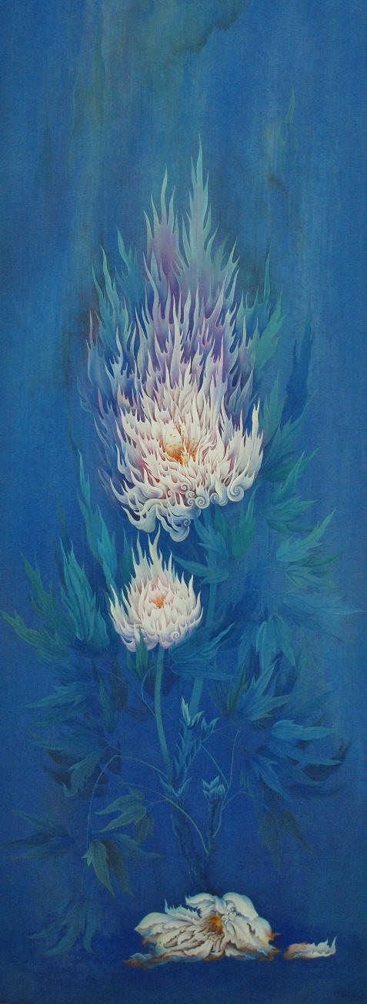

「炎華」1991年

コノキ・ミクオ展